**Construcción del software**

ITM

Manual de Usuario Mobile

HEALTH CENTER

* Autor1: : Julián Herrera Giraldo
* Autor2: : Camilo Sánchez Quintero
* Fecha de Creación : 14-04-2018
* Última Modificación : 01-06-2018
* Número de Control : 0001
* Grupo : PDI-74-1
* Profesor : Juan Carlos Zuluaga
* Institución : Instituto Tecnológico Metropolitano

## Tabla De Contenido

Tabla De Contenido 2

Prefacio 3

Audiencia y repository 3

Introducción health center (user manual). 5

Autentificación y registro local con API (jwt), mediante Facebook . 5

History commits. 9

Citas Médicas 10

Búsqueda Avanzada de Citas médicas 11

Autenticacion de Usuario 12

SyncFusion 13

Historial de Commits 14

## Prefacio

### Audiencia y repository

Este documento va dirigido a todo el que quiera conocer el flujo de la aplicación Health Center a nivel funcional, esta aplicación está dividida en dos bloques principales, el primero la app móvil desarrollada en Xamarin forms .NET estándar, y el segundo la aplicación web desarrollada en .NET estándar.

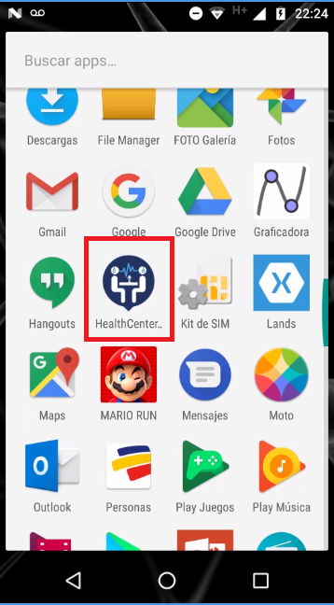

|  |  |  |
| --- | --- | --- |
| **ROL** | **USUARIO** | **PASSWORD** |
| Administrador Sitio Web | [rocendo89@hotmail.com](mailto:rocendo89@hotmail.com) | Andres123* |
| Medico Sitio Web | escarponi@gmail.com | 123456 |
| Usuario App | casq89@gmail.com | 123456 |
| URL Backend | https://healthcenter3.azurewebsites.net/ | |
| URL API | https://apihealth3.azurewebsites.net/ | |
| URL GIT | <https://gitlab.com/Rubbery89/HealthCenter.git> | |

**Goals**

|  |  |  |
| --- | --- | --- |
| **Funcionalidad** | **Puntos** | **Cumplió (s/n/p)** |
| Backend | **10** | **S** |
| Api | **10** | **S** |
| Registro Usuarios | **15** | **S** |
| Consulta Disponiblidad | **15** | **S** |
| Agendar turno | **15** | **S** |
| Cancelar turno | **15** | **S** |
| Multi-idioma | **10** | **S** |
| Interfaz de usuario. | **10** | **S** |
| Login con Facebook | **--** | **S** |
| Login con Instagram | **--** | **S** |
| Login con LinkedIn | **--** | **S** |
| Login Twitter | **plus** | **S** |
| **total** | **100** |  |

*Tabla con las competencias a calificar*

Inicialmente se va a detallar el manual de funcionamiento de la app móvil en la que los usuarios pueden registrarse e ingresar para administrar sus citas médicas con los doctores que estén disponibles.

## Introducción health center (user manual).

La aplicación permite al usuario agendar citas médicas a los usuarios que se autentican, dichos usuarios pueden registrarse previamente en la app móvil para poder ingresar.

Inicialmente podrán visualizar los doctores disponibles en el hospital y elegir el de la especialidad que requiera, acto seguido podrá visualizar las fechas y horarios que tiene disponible el doctor elegido para poder agendar su cita médica.

La aplicación está disponible en 5 idiomas, el idioma predeterminado es en Ingles, o sea que, si el dispositivo está configurado en un idioma diferente a los disponibles que son español, francés, alemán e italiano la app se traduce al Ingles por defecto.

### Autentificación y registro local con API (jwt), mediante Facebook .

Para proceder con la autenticación local el usuario primero debe registrarse en la app donde debe elegir una foto de perfil (opcional) ya sea desde la cámara del dispositivo o de la galería del mismo, nombres, apellidos, teléfono, correo electrónico valido, password y confirmación de password, si este proceso se completa exitosamente la app muestra un mensaje que el registro fue exitoso, posterior a esto ya se puede ingresar a la app mediante autentificación local, con la opción de recordarme la contraseña con el correo y la contraseña ingresada en el registro.

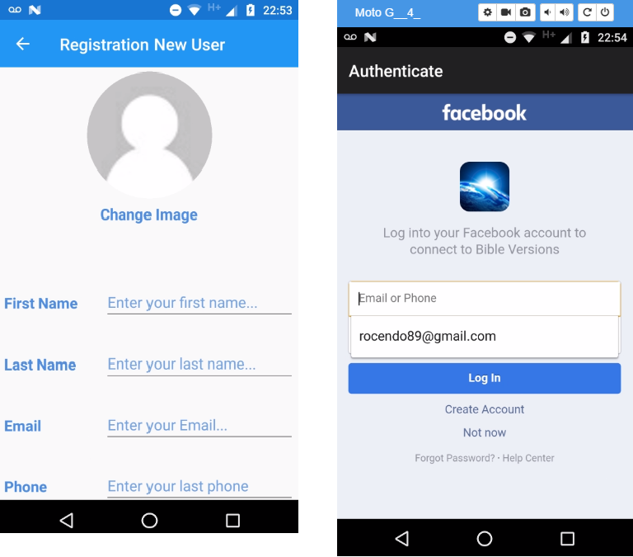

Una vez autentificado en la app tenemos las opciones en el menú hamburguesa en donde podemos navegar a diferentes pantallas, como las citas que tiene el usuario actualmente agendadas, la opción del cambio de contraseña, la opción de actualizar los datos de perfil y la opción de cerrar sesión en la app para que la próxima vez que se autentique vuelva a pedir las credenciales, en caso de cerrar la aplicación sin recurrir a esta opción, si el usuario dijo recordarme cuando se logueo la aplicación se debe abrir en la sesión principal la cual carga la lista de los doctores disponibles.

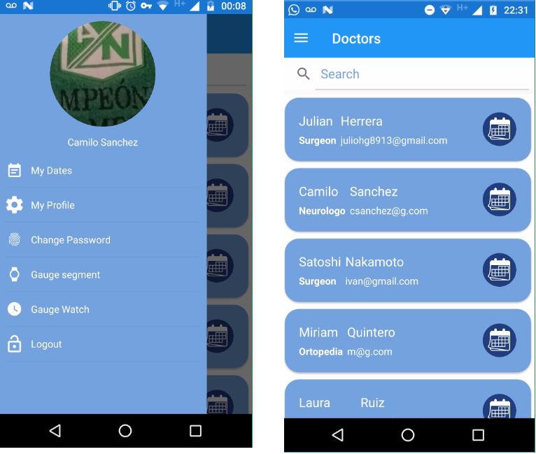

##### Autentificación con Facebook

* Para iniciar sesión con estas redes sociales se debe hacer tap en los iconos de las mismas esto re direccionará al render de la respectiva red social la cual pedirá autorización para utilizar tus datos en la aplicación, si la autentificación fue exitosa podrás ver tu usuario y tu imagen de Facebook en el menú page, de ser incorrecta la autenticación se retornará a la vista de Login principal de la página, si se cierra la aplicación sin acceder a la opción del menú hamburguesa la próxima vez que se abra la app el perfil de Facebook seguirá en persistencia, por lo tanto la aplicación re direccionara a la página principal donde se carga la lista de los doctores.

Facebook

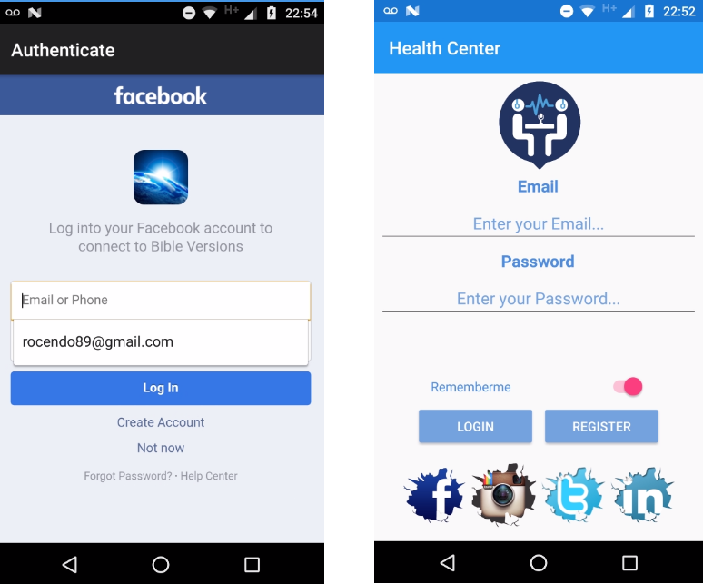

##### Autentificación con Instagram

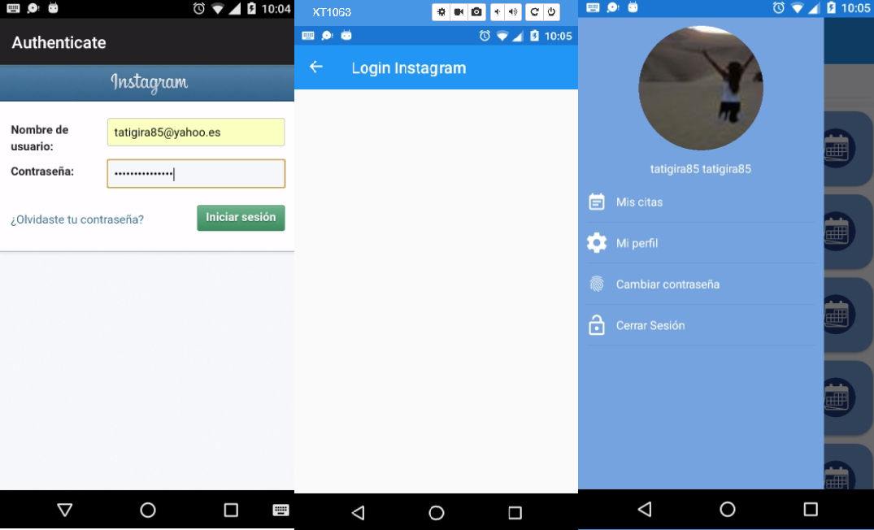

##### Autentificación con LinkedIn

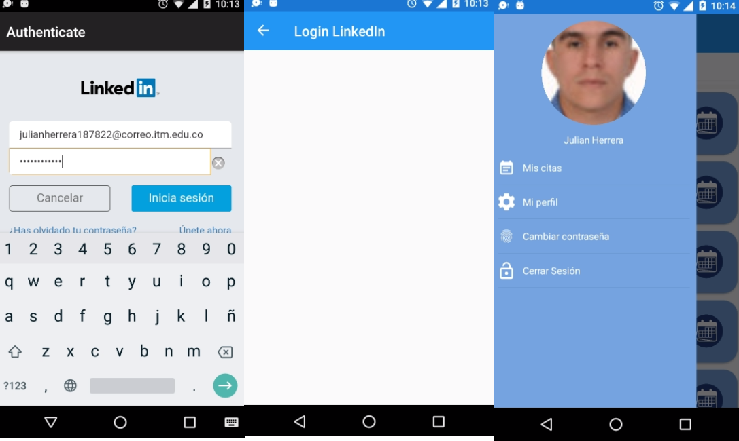

##### Navegación principal por la app

Una vez autentificado en la app se cargara una lista de doctores, en el espacio de cada uno se vvisualizara su nombre completo, su especialidad y su correo electronico, al tapear en alguno de ellos se podra navegar a la pantalla donde se muestra el nombre del doctor, se ilustra un corto mensaje de bienvenida y se listan las citas con las respectivas fechas y horarios disponibles para ese doctor. Si se tapea en alguna de las citas se le pregunta al usuario si esta seguro de elegir dicha cita medica.

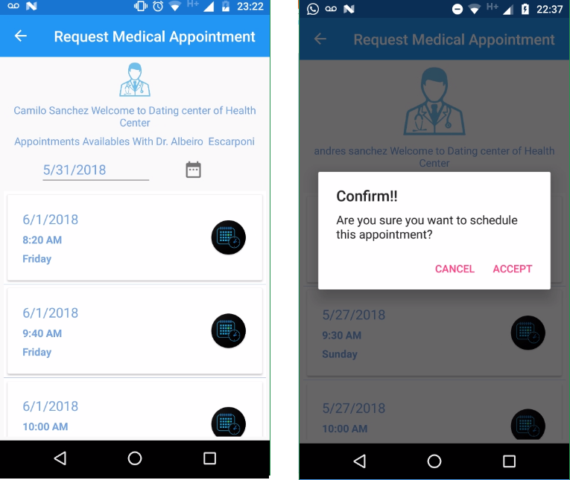

##### Busqueda avanzada de citas

Para una mayor facilidad de navegación el usuario también tiene la posibilidad de filtrar la cita médica por mes y día y verificar su disponibilidad de manera más fácil rápida, a continuación, la imagen que ilustra dicho proceso

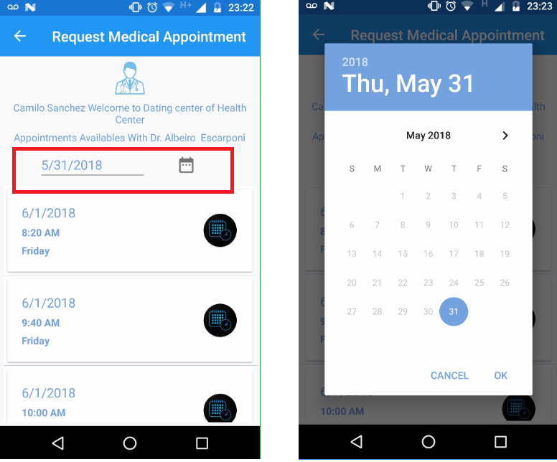

Luego de la solicitud exitosa de la o las citas médicas el usuario tendrá la posibilidad de visualizar dichas citas y de cancelarlas si así lo desea. A continuación, también se ilustra la imagen que detalla cómo debemos acceder y la forma en como lista dichas citas.

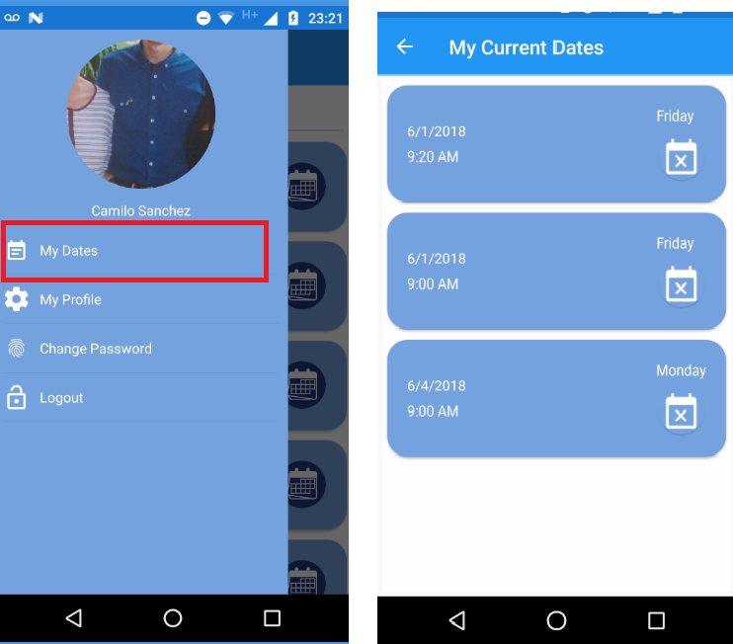

##### Administracion Usuario

Ademas de la funcionalidades principales de la app que estan relacionadas con la solicitu y cancelacion de citas tambien esta el modulo encargado de la administracion del usuario donde podremos cambiar la contraseña y tambien podremos cambiar los datos de perfil del usuario incluyendo la fotografia.

A continuacion la imagen que ilustra las pantallas donde se gestiona el usuario

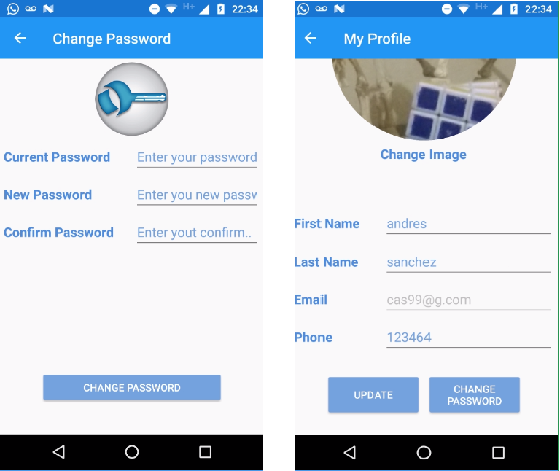

##### Controles de SyncFusion

La verdad es que con los controles de Syncfusion no pudimos, pero queremos probar que lo intentamos y bastante, el busyIndicator aunque sabemos que no cuenta en la nota esta implementado y ademas añadimos a la app dos tipos de relojes de manera plana (superficial) que quisimos que mostraran la hora en tiempo real pero SyncFusion siempre tiene una clase llamada Core que suponemos hay que pagar. A continuacion la imágenes con la evidencia

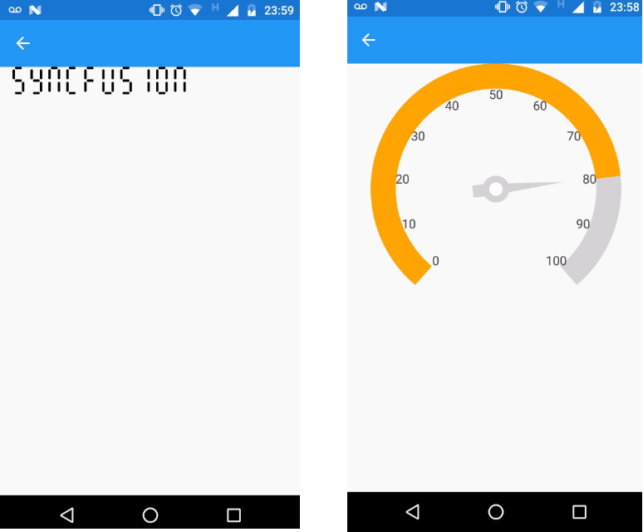

A continuacion la imagen que ilustra el BusyIndicator en accion mientra el login lanza la peticion para autenticacion

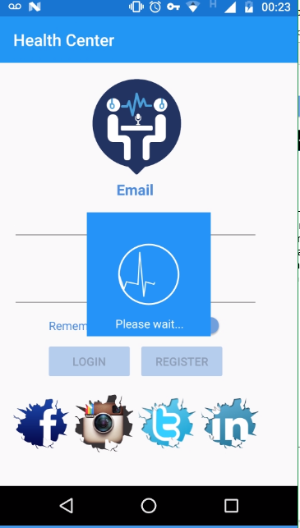

De hecho en la clase WatchPage.xaml.cs de nuestro proyectoesta comentado el codigo que fue transcrito linea por linea con el que se intento implementar el reloj pero siempre hubo error por la clase faltante de parte de SyncFusion a continuacion la imagen que ilustra la clase por la que no funsiono.

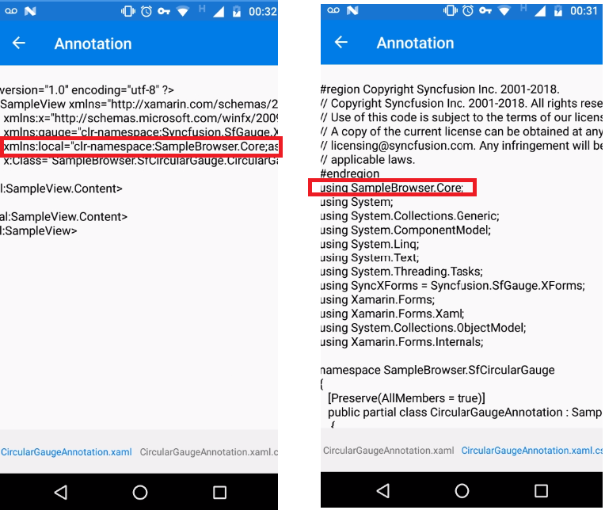

Sin embargo agradecemos nos valore el trabajo realizado en el sitio web en el Api y en la App movil donde siempre tratamos de hacer las cosas lo mas profesional posible que todo se asemejara al mundo real, muchas gracias!.

### History commits.

Juan Carlos Zuluaga agregado al repo como developer.

